Интеллектуально – познавательная игра
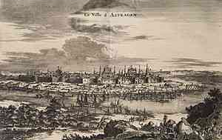
«ЗНАЙ НАШИХ»
Заочный этап по теме
«Астрахань из глубины веков»

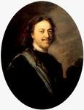
№1 По указу кого был основан Птичий двор.
- Птичий Двор был создан в Астрахани в 1718 году
Алексеем Татарниковым по личному указанию
Петра Великого.
Волга издавна была местом гнездовья птиц. Редких птиц отсюда изредка доставляли Петру. И Петр в именном указе указывал места, где отлавливать птиц: «… ловить их около Астрахани и за Астраханью, и наипаче которые водятся на Эмбе-реке и на Тереке. Так же ежели какие сыщутся птицы и сверх росписи присылайте…». Когда Петр посетил Птичий Двор, то указал, чтоб там содержали и разных редких зверей.
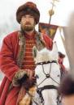
№2 В каком году Емельян Пугачев пришел на территорию Астраханского края?
- Емельян Пугачев пришел на территорию
Астраханского края в августе1774 года
Восстание Емельяна Пугачева началось в сентябре 1773 года на реке Яике (Урале).
Появление на территории Нижнего Поволжья Емельяна Пугачева в августе 1774 года активизировало народное движение ряда городов обширной в то время Астраханской губернии – Саратова, Камышина, Царицына, Черного Яра и др.
Пугачев подошел к Саратову уже с остатками повстанческой армии, ослабленной непрерывными боями и поражением под Казанью, но уверенный в поддержке местных жителей, он все же предпринял штурм города. Высланный комендантом навстречу пугачевцам отряд перешел на сторону восставших. Пугачевцы подходили к городу. Горожане открыли ворота, и осаждавшие заняли Саратов.
11 августа был «взят» Камышин.
Подойдя к Царицыну, повстанческие отряды Пугачева создали непосредственную угрозу Астрахани. По приказу губернатора Бекетова стали поспешно сооружать укрепления. На Болдинской косе были установлены сильные батареи, на Волге были поставлены «три барка и четвертый морской бот с пушками”, чтобы не пропустить к Астрахани суда Пугачева. Одновременно, были предприняты меры по доставке в Астрахань стругов из Черного Яра и Енотаевки. Татарские и калмыцкие конные отряды несли службу по берегам реки Болды. Была усилена охрана тюрьмы, где содержалось более 500 арестантов, так как с их стороны была попытка освободиться и уйти к Пугачеву.
В повстанческих войсках Пугачева сражались и астраханцы. В устье Волги по ее многочисленным протокам, в непосредственной близости от Астрахани действовали отряды на небольших судах, они нападали на купеческие суда, разоряли ловецкие ватаги рыбопромышленников, снабжали повстанцев.
25 августа 1774 года правительственные войска полковника Михельсона нанесли поражение Пугачеву у сальниковской ватаги, севернее Черного Яра. Это было последнее сражение повстанцев.
Лишившись сил, с ничтожно малым отрядом Пугачев, двигаясь через степи к Яику, по-прежнему представлял опасность для правительства. Преследование Пугачева осуществляли крупные военные силы под командованием полководца А.В. Суворова.
Е. Пугачев предательски был выдан правительственным войскам яицкими казаками, доставлен в Москву и там казнен. Расправа была учинена и над астраханцами – участниками восстания. Некоторые из них получили по 12 тысяч ударов. Это была верная и мучительная смерть. Многие крестьяне были биты плетьми. Наказание чаще всего проводилось за Красным мостом, напротив церкви Афанасия Афонского.
№3 Что стало причиной Астраханского восстания в 1705 – 1706 гг?
- В 1705 – 1706г.г. Астрахани вспыхнуло восстание ("Свадебный бунт"), вызванное ростом налогов, введением новых повинностей, связанных с проведением реформ и ведением Северной войны.

Воевода Ржевский самовольно повысил налог на соль, были введены налоги на бани, погреба, печи. Заставлял покупать воду бочками, запретив „возить воду из реки“.

Цены на товары выросли в несколько раз, а жалование солдатам и стрельцам было снижено. Воевода Ржевский не считался с местной татарской знатью, не выполнял жалованную татарам государеву грамоту, согласно которой они освобождались от поборов с мечетей и свадеб.
В конце июля по Астрахани пронесся новый тревожный слух, что воевода „неведома для какова вымыслу у них у всех хочет обрать ружье“. Слух имел вполне реальную основу, видимо, Ржевский слышал о недовольстве служилых людей и хотел их обезоружить, но не успел.

Поводом для восстания стал Указ Петра I о запрещении носить русскую одежду и бороду, который воевода Ржевский выполнял с необычайной жестокостью. „У мужика и женска полу русское платье обрезывали не по подобию и обнажали перед народом и всякое ругательство над ними и девичьим полом чинили, и от церквей отбивали, их били, и усы и бороду ругаючи обрезали с мясом“ — писали астраханцы в челобитной Петру I.
За неделю до начала восстания по городу поползли слухи о том, что „свадеб им не играть семь лет, а дочерей и сестер выдавать за немцев, которые будут ис Казани в Астрахань две тысячи человек, а им, мужескому полу, женитца на немках“. Многие, поверив слухам, стали спешно жениться. Начался общий ажиотаж, и «вследствие этого 29 июля было повенчано в Астрахани сто пар».

По мнению сторонников этой версии, именно в этот день началось восстание, поддержанное вооруженными стрельцами. поэтому восстание стрельцов и было названо "свадебным бунтом"

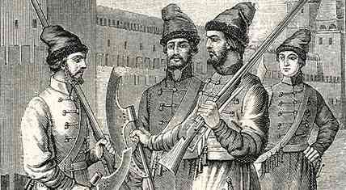
30 июля по сигналу колокола в кремль сбежались стрельцы и солдаты, к ним присоединились городская беднота, работники рыбных и соляных промыслов, бурлаки, приезжие торговцы. Убивали и брали под стражу дворян и воевод, Ржевский был казнен.
Новая власть отменила вновь введенные налоги, раздала стрельцам и солдатам жалование из денежной казны. Был отменен указ о ношении иностранного платья и брадобритии. Имущество казненного воеводы и дворян было конфисковано. Вспыхнув в Астрахани, восстание быстро распространилось на соседние города: Черный и Красный Яр, Гурьев, Терки и прилежащие к ним территории. Восстание продолжалось более 6 месяцев и вызвало серьезную тревогу правительства.

В марте 1706 фельдмаршал Б. П. Шереметев осадил Астраханскую крепость, и жители города сдались на царскую милость.
Утром 13 марта из ворот Белого города вышли старшины, урядники и рядовые всех полков. Фельдмаршал приказал им сдать оружие. Астраханцы в знак покорности вынесли к Вознесенским воротам топор и плаху. Построив свои полки, фельдмаршал двинулся к кремлю. На всем пути следования от Вознесенских до Пречистенских ворот, «по обе стороны улицы, астраханцы все лежали на земле», а у кремля встречал фельдмаршала митрополит. Шереметьев, приняв у него печать и ключи города, объявил астраханцам с высокого крыльца Приказной палаты, что по указу Петра I вина их предается забвению и что отныне они по-прежнему должны верно служить царю. Затем фельдмаршал назначил людей, которым поручилось сделать перепись населения города и привести его к присяге.
Однако вслед за дарованной царской «милостью» последовали репрессии. Астраханцы стали проявлять недовольство, и тогда Шереметьев решил проводить решительные карательные меры. « Всего колесовано, казнено и померло 365 человек». Многие повстанцы оказались в Сибири. Так расправилось правительство Петра 1 с участниками астраханского восстания.

№4 Что находилось на месте поклонного креста в 1734 -1930 годах?

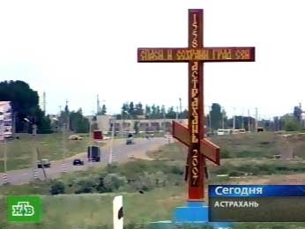
На территории Астрахани в настоящее время находятся несколько поклонных креста. По давней традиции поклонные кресты ставились на Руси при въезде в город, Так путник, находясь в пути далеко от родимого дома, мог у этой святыни вознести благодарственную молитву Господу Богу, небесным своим заступникам. Поклонные кресты в свое время возводили на Руси повсеместно, особенно после каких-нибудь бедствий и напастей, обрушавшихся на ее города.
К 450- летнему юбилею города было намечено установить 4 поклонных креста по 4 сторонам света. Таким образом, деревянные кресты (4,5 метра высотой) возвышаются в микрорайоне Стрелецкое, у поселка Кири-Кили и в Ленинском районе. Ковано-сварной крест поклонный крест, установлен при въезде в город на границе Наримановского и Трусовского районов , Изготовили святыню на одном из заводов Трусовского района по традициям возведения поклонных крестов на Соловецких островах. Он выполнен из стали, его высота составила 12 метров, вес – около 3 тонн.
По словам мэра города Сергея Боженова, православная святыня увековечит память обо всех астраханцах, погибших в годы Великой Отечественной войны
Кроме того, по улице Калинина у стен бывшего Благовещенского женского монастыря установлен поклонный крест в честь преподобных Мефодия и Кирилла.
В 1949 году, большая часть монастыря была передана Астраханскому облвоенкомату, который до сих пор в них и располагается. В части одноэтажных деревянных келий, располагавшихся в северной и восточной части обители, сейчас находится частный жилой фонд.
В нашем вопросе, по - видимому, речь идет о поклонном кресте Хачкар

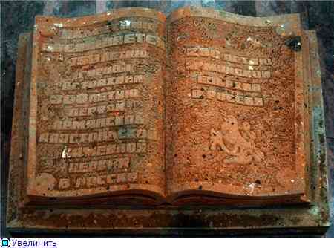
2 ноября 2008 года в Астрахани состоялось официальное открытие и освещение парка "Армения" и архитектурной композиции, включающей поклонный крест Хачкар и каменную арку.

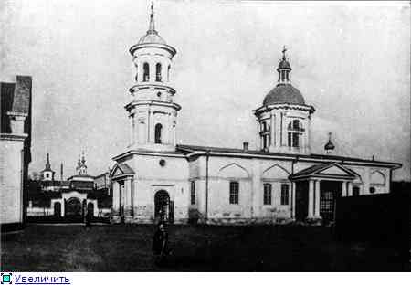
- Парк и поклонный крест расположены на том самом месте, где около 300 лет назад был воздвигнут каменный григорианский храм Успения Пресвятой Богородицы - первый кафедральный собор Армянской Апостольской Церкви в России.
Разрешение на постройку его дано в 1705 году, но сооружён он позднее, в царствование Императрицы Анны Иоановны. К сожалению, Армянский Успенский собор не сохранился до нашего времени. Он был разрушен в 1935 году
Решение восстановить историческую справедливость руководство региона и представители местной армянской диаспоры приняли в начале 2008 года. В рамках проекта был изготовлен поклонный крест Хачкар. Его армянские умельцы вырезали из красного туфа на своей Родине, а затем по Каспийскому морю доставили в Астрахань.
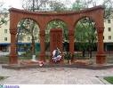
Вокруг креста строители воздвигли трехарочную стену высотой в 3,5 метра. Первая арка посвящена 450-летию Астрахани, вторая - 300-летию первой армянской каменной церкви в России, третья - 290-летию Армянской епархии в России. Каждая из них увенчана колоколом с надписями, указывающими на каждый юбилей. Все работы были выполнены на благотворительные средства местной армянской диаспоры

№5 В 1717 г. Астраханским губернатором назначают дипломата. Кто этот человек?
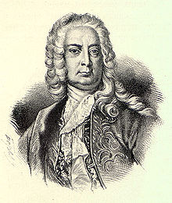
- Астраханскую губернию в 1719 году возглавил Артемий Петрович Волынский
Его род берет начало со второй половины 19 века.
Артемий Петрович не получил никакого образования и своей карьерой во многом обязан смекалке и удачному браку на двоюродной сестре Петра Первого.

Начал службу в гвардии и уже в 1715 г. стал послом в Иране. Его миссия имела две цели: всестороннее изучение Персии и приобретение торговых привилегий для русских купцов. Оба поручения Волынский выполнил успешно. В 1717 заключил выгодный для России Исфаганский торговый договор, и был произведен в генерал-адъютанты (последних было тогда всего только 6 ). В 1719 году Волынский назначен первым губернатором во вновь учрежденную Астраханскую губернию.

Его основной задачей была подготовка к Персидскому походу - одной из главных задач русской внешней политики, урегулирование отношений с ближайшими соседями - Кабардой, Грузией, а также с калмыцкими князьями, которые не всегда выполняли договоры, подписанные с Россией.
Здесь он скоро успел ввести и некоторый порядок в администрации, поправить отношения с калмыками, поднять экономическую жизнь края и сделать немало приготовлений к предстоявшему Персидскому походу.
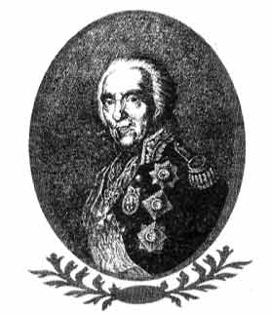
№6 Кто из астраханских генерал-губернаторов приказал перенести все « бойницы» и красильни за город, дабы очистить и оздоровить центр?
- Иван Васильевич Гудович ( астраханский губернатор с 1790 по1796г) в 1792 году вместе с распоряжениями о строительстве зданий, устройстве валов по берегам Волги и Кутума Гудович приказывает перенести все "бойницы" и красильни за город, видимо, не терпя загрязнения воздуха и общего состояния в центре города Астрахани.
Родился в Малороссии в 1741 году.
Во время русско-турецкой войны (1769 – 1772) в полной мере проявились его военные дарования. Смелость и отвага Гудовича сочетались в нем с тем отеческим отношением к солдатам, каким прославился генералиссимус Суворов.
Иван Васильевич Гудович как высшее лицо власти в Астраханском крае много заботился и о самом городе. При нем ежегодно проводились работы по насыпке и обновлению валов, предохраняющих Астрахань от весеннего половодья, производились постройки различных зданий для важных в общественной жизни заведений: здание Приказа общественного призрения, здание армянского народного училища и духовной консистории, а также Русский гостиный дом.

№ 7 В 1699 г. был создан специальный полк, который нес службу по охране водно-торговых артерий Астрахани. Как называется этот полк?
- Московский выписной полк
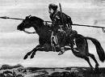
В конце XVII века в Астрахани появились первые солдатские слободы. Начало им положили присланные сюда несколько полков московских стрельцов. Эти стрельцы ещё с 1682 года, после знаменитого стрелецкого бунта, были в опале. Из Москвы их выслали в Симбирск, а из Симбирска в 1694 году отправили ещё дальше - в Астрахань.
«Московский выписной» полк П. Козлова, такой же полк И. Спешнева и Казанский полк Т. Бордовика с этого времени стали постоянной частью Астраханского гарнизона. После нового стрелецкого бунта в Москве в 1698 году правительство решило оставить московских стрельцов в Астраханском крае на «вечное житьё». Полк Козлова перевели в Терки, а полк Спешнева оставили в Астрахани, куда к стрельцам были переведены и их семьи

№8 Каким образом, во время восстания 1705 г в Астрахани восставшие сумели изловить и казнить воеводу Т Ржевского?
Тяжесть гнета и произвол в Астрахани усилились, как только воеводой стал Т. Ржевский. Воевода самовольно увеличил торговые пошлины, ввел новые налоги (на бани, погреба, печи и др.), установил ряд торговых монополий, отдав их в руки своих приспешников. На солдат и стрельцов была возложена новая тяжелая повинность по снабжению казенных селитренных заводов дровами.
На многочисленные жалобы стрельцов и солдат, посадских людей, воевода Ржевский не реагировал, а порою и наказывал жалобщиков.
Обстановка в Астрахани продолжала накаляться. В начале 1705 года был дан указ о снижении хлебного жалованья стрельцов. По городу ходили слухи о том, что воевода хочет убавить и денежное жалованье. Летом 1705 года воевода стал внедрять в жизнь указ об обязательном ношении иностранного платья и брадобритии Петра I, что переполнило чашу терпения населения Астрахани, поскольку эти нововведения сопровождались насилием и издевательствами. В челобитной Петру I астраханцы жаловались, что по приказу воеводы «у мужска и женска» полу русское платье обрезали не по подобию и обнажали перед народом, и всякое ругательство чинили, и от церквей отбивали, и их били, и усы и бороды ругаючи обрезывали с мясом».
Доведенные до отчаяния произволом солдаты и стрельцы в ночь на 30 июля 1705 года подняли восстание. Захватив кремль, восставшие перебили караульных офицеров и стали расправляться с «начальными людьми». Спрятавшегося в курятнике воеводу Ржевского отыскали и закололи копьями. «…А воеводу на воеводском дворе сыскали в курятнике и за вышеупомянутые его досады забили до смерти». К утру город полностью перешел в руки восставших.

№9 В 1558 г. Воевода Черемисинов выбрал для строительства города бугор Заячий или Долгий. Объясните происхождение этих слов.
Результатом двух походов войск русского царя Ивана Грозного в 1554 и 1556 годах стало покорение ханства и его вхождение в состав Российского государства. Астрахань была приграничным городом, поэтому для обороны южных рубежей Российского государства было принято решение: "Астраханской крепости быть".
Старая Астрахань, расположенная на правом берегу Волги, к границам которой подходила бескрайняя степь, была открыта для нападений и непригодна для обороны. Нужно было найти место, защищенное самой природой и неприступное для неприятеля.
Первый астраханский воевода И.С. Черемисинов остановил свой выбор на высоком острове – Шабан-бугре, от русских получившем название Заячьего (во время половодья сюда обычно сбегались зайцы), или Долгого (вытянутого, длинного) холма.
«…Заячий со всех сторон к востоку окружен непроходимыми болотами, тинами, солончаками и частию лесом. С севера Волгою, тремя реками и большими ильменями. С полудня глубочайшим соляным озером до самого бугра… С запада Волгою, так что за 10 верст подойти к нему было невозможно, кроме лодок, коих татары в то время не имели». (Ключаревская летопись)
В 1558 году первый астраханский воевода Иван Черемисинов поставил крепость на выбранном им месте, перенеся Астрахань с правого на левый берег примерно в 12 км от прежнего места. Это событие считается основанием Астрахани.

№10 Один из бугров современной Астрахани назван в честь управляющего садовой конторой. Как звали управляющего? Когда он появился в Астрахани?
- Иван Андреевич Паробич – венгерский гусар приглашен в Астрахань в 1752 г
Паробичев бугор название своё приобрёл благодаря полезной деятельности выходца из Венгрии - майора Паробича, приглашённого в 1752 году императрицей Елизаветой для развития пришедших в упадок государственных виноградников и плодовых садов в Астрахани.
Применение венгерской технологии глинистых грунтов, которые по своей консистенции близки к астраханским, способствовало тому, что при Паробиче Садовая контора в Астрахани имела необыкновенный успех — были разведены все породы плодовых деревьев и ягодных кустарников.
На супесчаных, суглинистых склонах он создал огромные виноградники, сады, оранжереи, винокуренный завод. Паробич развил садоводство и виноградарство не только в "государевых" садах, но заботился о внедрении лучших сортов винограда, плодовых деревьев и шелковицы и в садах частных владельцев.
Его имя и получил бугор, на котором были расположены « государевы» виноградники и плодовые сады, а также « Государева садовая контора»
Ивана Андреевича считали добрейшим человеком. В казенных садах на Кулаковском бугре он построил госпиталь для садовых служителей. Лекарства на лечение выдавались бесплатно. Лекарю Петерсону предписывалось принимать в госпиталь людей любого звания, лишь бы они были садовыми работниками. Паробич предлагал “завесть при садах школу для обучения служительских малолетних детей российской грамоте, также арифметике и геометрии”.
После смерти Ивана Андреевича Паробича, где-то в 1767, Садовая контора, находившаяся в заведовании императорским кабинетом, была подчинена астраханскому губернатору. С этого времени начинается упадок казенного садоводства.

№ 11 В каком году был учрежден герб Астраханской губернии?
- Старый герб Астраханской губернии утвержден 8 декабря 1856 г.
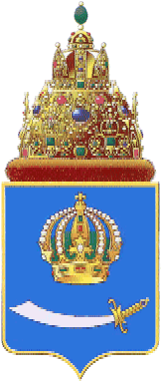
Герб Астраханской области представляет собой четырехугольный, с закругленными нижними углами, заостренный в оконечности геральдический щит. В голубом поле щита — золотая корона, состоящая из обруча с тремя видимыми листовидными зубцами и золотой митры, скрепленной пятью видимыми дугами украшенными жемчугом и с зелёной подкладкой. Митра увенчана золотым шариком с крестом. Под короной серебряный с золотой рукоятью восточный меч острием вправо. Щит увенчан царским венцом — Астраханской шапкой.

Корона, введенная русскими астраханскими воеводами в печать, означала присоединение в 1556 году Астраханского ханства к России.
В то время Астрахань являлась одной из пограничных крепостей Русского государства, охранявших устье Волги. Обнаженная сабля, замененная впоследствии мечом, символизировала охрану короны, охрану порубежных земель на южной окраине страны. Восточный меч говорил, откуда исходила опасность для России и против каких врагов он направлен. Астраханская шапка, или корона, венчающая герб, была сделана для царя Михаила Федоровича — первого представителя династии Романовых — в 1627 году. Шапка символизировала, что территория Астраханского ханства не являлась испокон веков русской, а была присоединена к Русскому государству в определенное время. Астраханская шапка хранится в Оружейной палате Московского Кремля. Голубой цвет поля герба говорит об одной территориально-географической особенности области — ее расположении в нижнем течении реки Волги.
(новый герб). Утвержден 24 июня 1993 г.

№ 12 В XVII веке в Астрахани существовал невольничий рынок, где можно было купить и женщин, и мужчин, и даже детей. Какую пользу от рабской торговли получали власти?
Данных о невольничьем рынке в XVII в Астрахани практически не существует.
Кочубей — село в Тарумовском районе Дагестана. До Октябрьской революции называлось Чёрный Рынок.
По преданию, во время Каспийского похода Петра I на этом месте существовал невольничий рынок, от которого село и получило своё название Чёрный Рынок. Поселение терских казаков в его окрестностях известно с конца XVII века.
Известно, что Черный Рынок был основан астраханским губернатором Бекетовым Никитой Афанасьевичем в 1723 году.
Население Астрахани росло очень медленно. В грязном, неблагоустроенном городе часто вспыхивали эпидемические заболевания, процент смертности был очень высок.
XVII век - начало интенсивного развития рыбного и соляного промыслов, судоходства. Южноастраханские озера снабжали солью значительную часть населения нашей страны. Добыча соли составляла один-полтора миллиона пудов в год. По-видимому, такой массы соли не добывалось ни в каком другом районе России.
Наплыв в Астрахань поселенцев, принадлежавших к различным социальным группа увеличился. Но труд был каторжным. По-видимому, невольники с Черного рынка и пополняли ряды бурлаков, работников соляных озер.
№13 Почему Астрахань сравнивают с итальянской Венецией?
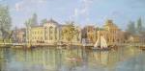
Территория Астрахани пересечена рукавами и протоками, отходящими от волжского русла на Юго-Восток (Болда, Кутум, Царев, Кизань). Это обусловило в нем обилие мостов, перекинутых через реки и ерики, что роднит Астрахань с Петербургом, или с итальянской Венецией.
Город расположен на 11 островах Прикаспийской низменности, в верхней части дельты Волги. В городе около 30 мостов. На левом берегу Волги расположена основная часть города, на правом берегу проживает примерно 20 % жителей города. Обе части города соединены двумя мостами через Волгу.
Протяжённость города вдоль Волги 22 км. По двум берегам составляет свыше 45 км. 